|  |  |  |
| --- | --- | --- |
| МБОУ Дзержинская средняя школа №2 | по ОКПО |  |

(наименование организации)

|  |  |  |
| --- | --- | --- |
|  | Номер документа | Дата составления |
| **ПРИКАЗ** | **217** | **10.12.2024** |

**(распоряжение)**

**«Об утверждении плана мероприятий проведения недели здорового питания»**

На основании школьной программы «Здоровье»

ПРИКАЗЫВАЮ:

1.Принять участие в социологическом исследовании по определению степени удовлетворенности качеством школьного питания учащихся начальной школы и их родителей в период с 16.12 по 20.12.2024 года. Классным руководителям начальных классов обеспечить участие в социологическом исследовании родителей и обучающихся

2. Утвердить план мероприятий по проведению Недели здорового питания (приложение 1)

3.Администратору официального сайта школы Смолякову О.Л. выставить информацию о мероприятиях недели Здорового питания, методическое пособие «Уроки о здоровом питании» не позднее 11.12.2024 года

4.Заместителю директора по УВР Гороховой Е.В. подготовить к демонстрации видеоуроки в соответствии с методическим пособием на 2-м этаже и корпусе начальной школы по предложенной тематике «Уроки здорового питания»

5.Контроль за исполнением данного приказа оставляю за собой

Директор школы: 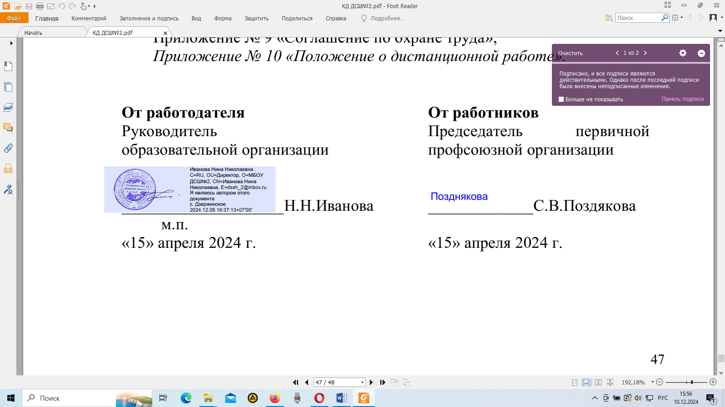 Н.Н. Иванова

**Муниципальное бюджетное общеобразовательное учреждение Дзержинская средняя школа №2**

**Приложение 1**

**Утверждаю_____****______________**

**Директор школы Н.Н. Иванова**

**Приказ №__217___ от 10.12.2024 года**

**План мероприятий в рамках Недели здорового питания обучающихся  
16 декабря 2024- 20 декабря 2024 года**

**Цели:**

1. Обеспечить информирование обучающихся о здоровом питании

**Задачи:**

1. Расширить знания детей о правилах питания, направленных на сохранение и укрепление здоровья, формирование готовности соблюдать эти правила.

2. Формировать навыки правильного питания как составной части здорового образа жизни.

3. провести мероприятия, направленные на профилактику заболеваний и сохранение здоровья школьников.

4. Просветить педагогов и родителей в вопросах организации правильного питания.

|  |  |  |  |  |
| --- | --- | --- | --- | --- |
| № | **Дата** | **Мероприятия** | **Классы** | **Ответственные** |
| **Девиз: «Овощи и фрукты – полезные продукты»** | | | | |
| 1 | 16.12.2024г.  Понедельник | Видеоурок «Что такое здоровое питание?» | 1-9 классы |  |
| Конкурс загадок «В стране полезных витамин» | 1-4 классы | МО учителей начальных классов |
| **Девиз: «Пейте дети молоко – будете здоровы!»** | | | | |
| 2 | 17.12.2024г.  Вторник | Анкетирование обучающихся и родителей  по вопросам питания. | 1-4 классы | МО учителей начальных классов |
| Мульти-пульти про корову. Все о пользе молока. | 1-5 классы | Классные руководители |
| [Видеоурок](https://ya.ru/video/preview/13511368679049439252?text=%D1%84%D0%BB%D0%B5%D1%88%D0%BC%D0%BE%D0%B1%20%D0%BA%D0%BE%20%D0%B4%D0%BD%D1%8E%20%D0%B7%D0%B4%D0%BE%D1%80%D0%BE%D0%B2%D0%BE%D0%B3%D0%BE%20%D0%BF%D0%B8%D1%82%D0%B0%D0%BD%D0%B8%D1%8F&path=yandex_search&parent-reqid=1702119439912653-13410562071138992756-balancer-l7leveler-kubr-yp-vla-108-BAL-9094&from_type=vast&has_translations_incut=1&translate_snippets=1) «Что представляют собой основные пищевые вещества, входящие в продукты питания» | 1-11 классы |  |
| Видеоурок «Витмины и минеральные вещества: секреты для детей, мечтающих о большом будущем! Витаминная и минеральная азбука» | 1-9 классы | МО классных руководителей |
| **Девиз: «Вода вымоет, а хлеб выкормит»** | | | | |
| 3 | 18.12.2024г.  среда | Беседа (презентация) «Можно ли выжить на хлебе и воде?». | 5-9 классы | Учителя технологии |
| ·         видеоурок «Какие существуют группы питания, чем они полезны?» | 1-9 классы |
| **Девиз: «Поешь рыбки — будут ноги прытки»** | | | | |
| 4 | 19.12.2024г.  четверг | «Рыбный день: какая рыба самая полезная». Беседа (презентация) о пользе рыбы, рыбных продуктах. | 1-9 классы | Классные руководители |
|  |  | Изготовление коллажа: «Полезные и вредные продукты». | **1-4 классы** | Классные руководители |
| Видеоурок «Овощи и фрукты – незаменимые продукты» | 1-9 классы |  |
| **Работа с родителями (законными представителями)** | | | | |
| 5 | С 16.12.2024г. по 20.12.2024г**.** | Онлай-беседы «Почему организму нужна вода? Вода-продукт питания»:  1.  Особенности организации питания детей в зимний период.  2. Нужны ли детям сладости?  3. Здоровое питание: овощи, фрукты и ягоды в питании детей.  4. Здоровое питание. Блюда из яиц в рационе ребенка.  5. Здоровое питание. Значение рыбы в питании детей. | **1-9 классы** | Классные руководители |
|  | 20.12.2024 | Видеоурок «Культура приема пищи! Секрет чистых рук!» | **1-11 классы** |  |